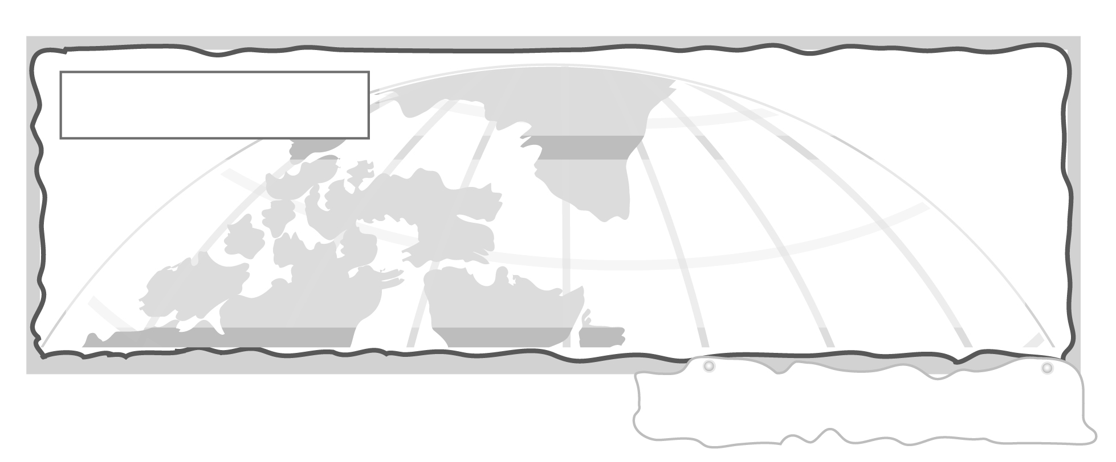
หน่วยการเรียนรู้ที่ 3 เพื่อนบ้านอาเซียน

แผนการจัดการเรียนรู้ที่ 11
เพื่อนบ้านอาเซียน : ประเทศเมียนมาร์ (พม่า)

ชั้นประถมศึกษาปีที่ 3 เวลา 1 ชั่วโมง
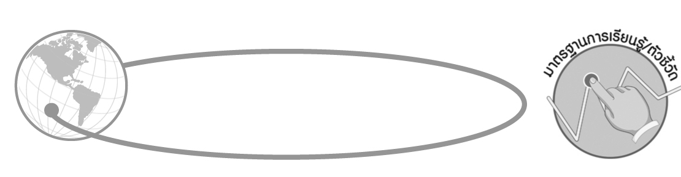
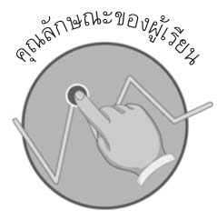

คุณลักษณะของผู้เรียน

มีความรู้เกี่ยวกับข้อมูลพื้นฐานของประเทศสมาชิกอาเซียนในเรื่องตำแหน่งที่ตั้ง ภาษา สกุลเงิน และชุดประจำชาติ


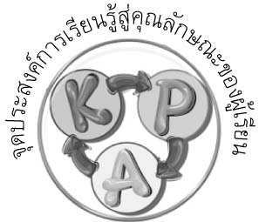
จุดประสงค์การเรียนรู้สู่คุณลักษณะของผู้เรียน

- บอกข้อมูลพื้นฐานของประเทศเมียนมาร์ ในเรื่องตำแหน่งที่ตั้ง ภาษา สกุลเงิน
และชุดประจำชาติ (K)
2. วาดภาพระบายสีชุดประจำชาติของประเทศเมียนมาร์ (P)
3. เห็นประโยชน์จากการเรียนรู้ข้อมูลพื้นฐานของประเทศเมียนมาร์ (A)


สาระสำคัญ

ประเทศสมาชิกอาเซียนแต่ละประเทศมีลักษณะพื้นฐานในด้านต่าง ๆ ที่แตกต่างกัน เช่นตำแหน่งที่ตั้ง ภาษา สกุลเงิน และชุดประจำชาติ ซึ่งการเรียนรู้และยอมรับความแตกต่างทำให้อยู่ร่วมกันได้อย่างมีความสุข


สาระการเรียนรู้

ประเทศเมียนมาร์



คุณลักษณะอันพึงประสงค์

มุ่งมั่นในการทำงาน
ตัวชี้วัดที่ 6.1 ตั้งใจและรับผิดชอบในการปฏิบัติหน้าที่การงาน


สมรรถนะสำคัญของผู้เรียน

ความสามารถในการแก้ปัญหา
ชิ้นงานหรือภาระงาน (หลักฐาน ร่องรอยแสดงความรู้)

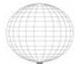
ชิ้นงานที่ 8 เรื่อง วาดภาพระบายสีชุดประจำชาติของประเทศเมียนมาร์ พร้อมทั้งเขียนบรรยายลักษณะของชุด

คำถามท้าทาย

ถ้านักเรียนเห็นเพื่อนคนไทยกำลังทะเลาะกับเพื่อนชาวต่างชาติ นักเรียนจะทำอย่างไร


การจัดกิจกรรมการเรียนรู้

1. ให้นักเรียนร่วมกันแสดงความคิดเห็น โดยครูใช้คำถามท้าทาย ดังนี้
ถ้านักเรียนเห็นเพื่อนคนไทยกำลังทะเลาะกับเพื่อนชาวต่างชาติ นักเรียนจะทำอย่างไร
2. ให้นักเรียนทบทวนความรู้ข้อมูลพื้นฐานของประเทศมาเลเซีย ในเรื่องตำแหน่งที่ตั้ง ภาษา สกุลเงิน และชุดประจำชาติ
3. ครูนำภาพแผนที่ประเทศในประชาคมอาเซียน (ภาพเดิมเมื่อชั่วโมงที่แล้ว) มาให้นักเรียน ให้นักเรียนทบทวนชื่อ 10 ประเทศเพื่อนบ้านอาเซียน จากนั้นให้นักเรียนใช้สีเขียวแก่ระบายสีเพื่อบอกที่ตั้งของประเทศเมียนมาร์ ครูชมเชยนักเรียนที่ระบายสีได้ถูกต้อง
4. ให้นักเรียนอภิปรายแสดงความคิดเห็นว่า แต่ละคนมีความรู้ในข้อมูลพื้นฐานของประเทศเมียนมาร์ในเรื่องใดบ้าง ครูเขียนคำตอบของนักเรียนลงบนกระดานเป็นข้อ ๆ
5. ให้นักเรียนศึกษาข้อมูลพื้นฐานของประเทศเมียนมาร์ ในเรื่อง ตำแหน่งที่ตั้ง ภาษา สกุลเงิน และชุดประจำชาติ
6. ครูสืบค้นภาษาเมียนมาร์ มาเขียนลงบนกระดาน ดังตัวอย่าง
คำว่า สวัสดี ภาษาเมียนมาร์พูดว่า มิงกะลาบา
คำว่า ขอบคุณ ภาษาเมียนมาร์พูดว่า เจซูติน บาแด
คำว่า สบายดีไหม ภาษาเมียนมาร์พูดว่า เนก็องบาตะล้า
คำว่า ยินดีที่ได้รู้จัก ภาษาเมียนมาร์พูดว่า ตุ๊ยยาดา หวันตาบ่าแด
คำว่า พบกันใหม่ ภาษาเมียนมาร์พูดว่า อะติดตุ๊ย
คำว่า ลาก่อน ภาษาเมียนมาร์พูดว่า เจ๊ะ โจร แม่
คำว่า นอนหลับฝันดี ภาษาเมียนมาร์พูดว่า อิม แม่เก๊าแม่บ่าเสะ

ให้นักเรียนจับคู่ฝึกพูดภาษาเมียนมาร์ จากนั้นออกมาสนทนาหน้าชั้นเรียน
7. ให้นักเรียนวาดภาพระบายสีชุดประจำชาติของประเทศเมียนมาร์ พร้อมทั้งเขียนบรรยายลักษณะของชุด ลงในชิ้นงานที่ 8 ดังตัวอย่าง
ชิ้นงานที่ 8
วาดภาพระบายสีชุดประจำชาติของประเทศเมียนมาร์ พร้อมทั้งเขียนบรรยายลักษณะของชุด
ชื่อ.......................................................เลขที่................ชั้น...............

วาดภาพชุดประจำชาติประเทศเมียนมาร์
ลักษณะของชุด...........................................
..................................................................................................................................................................................................................................................................................................................................................................................................................................................................................................................................................................................................................................................................................................................................................................

8. ให้นักเรียนร่วมกันอภิปรายแสดงความคิดเห็นเพื่อสรุปความรู้เกี่ยวกับข้อมูลพื้นฐานของประเทศเมียนมาร์ โดยครูใช้คำถาม ดังนี้
ประเทศเมียนมาร์ มีชื่อทางการว่าอะไร (สาธารณรัฐแห่งสหภาพเมียนมาร์)
เมืองหลวงของประเทศเมียนมาร์ คือเมืองอะไร (เนปิดอว์ (Nay Pyi Taw))
ประเทศเมียนมาร์ตั้งอยู่ที่ใด (ตั้งอยู่ทางทิศตะวันตกของคาบสมุทรอินโดจีน
ทิศเหนือติดต่อกับประเทศอินเดีย และประเทศจีน ทิศตะวันออกติดต่อกับประเทศจีน ประเทศลาว และประเทศไทย ทิศใต้จดทะเลอันดามัน ทิศตะวันตกติดต่อกับประเทศบังกลาเทศและประเทศอินเดีย และจดอ่าวเบงกอล)
ประเทศเมียนมาร์ ใช้ภาษาอะไรเป็นภาษาราชการ และใช้ภาษาอะไรเป็นภาษารอง
(ภาษาเมียนมาร์ เป็นภาษาราชการ และเป็นภาษาที่ใช้ทั่วไป)
ประเทศเมียนมาร์ใช้สกุลเงินใดในการซื้อขายแลกเปลี่ยนสินค้า (จ๊าด (Kyat : MMK))
ชุดประจำชาติของประเทศเมียนมาร์มีลักษณะอย่างไร (ลองยี (Longyi) มีการ
ออกแบบในรูปทรงกระบอก มีความยาวจากเอวจดปลายเท้า การสวมใส่ใช้วิธีการขมวดผ้าเข้าด้วยกัน โดยไม่มัดหรือพับขึ้นมาถึงหัวเข่าเพื่อความสะดวกในการสวมใส่)
9. นักเรียนและครูร่วมกันสรุปความรู้ ดังนี้
ประเทศเมียนมาร์ มีชื่อเรียกอย่างเป็นทางการว่า สาธารณรัฐแห่งสหภาพเมียนมาร์
มีเมืองหลวงชื่อ เนปิดอว์ ตั้งอยู่ทางทิศตะวันตกของคาบสมุทรอินโดจีน ทิศเหนือติดต่อกับประเทศอินเดีย และประเทศจีน ทิศตะวันออกติดต่อกับประเทศจีน ประเทศลาว และประเทศไทย ทิศใต้จดทะเลอันดามัน ทิศตะวันตกติดต่อกับประเทศบังกลาเทศและประเทศอินเดีย และจดอ่าวเบงกอล ภาษาราชการและภาษาที่ใช้โดยทั่วไป คือ ภาษาเมียนมาร์ สกุลเงินที่ใช้ คือ จ๊าด ชุดประจำชาติ
เรียกว่า ลองยี มีการออกแบบในรูปทรงกระบอก มีความยาวจากเอวจดปลายเท้า การสวมใส่ใช้วิธีการขมวดผ้าเข้าด้วยกัน โดยไม่มัดหรือพับขึ้นมาถึงหัวเข่าเพื่อความสะดวกในการสวมใส่


การจัดบรรยากาศเชิงบวก

ครูสืบค้นภาษาเมียนมาร์ ซึ่งเป็นภาษาประจำชาติของประเทศเมียนมาร์ มาเขียนลงบนกระดาน ครูนำนักเรียนฝึกพูด จากนั้นให้นักเรียนจับคู่กันออกมาพูดภาษาเมียนมาร์ที่ได้ร่วมกันฝึกหน้าชั้นเรียน ร่วมกันแสดงความรู้สึกหลังจากได้เรียนรู้ภาษาเพื่อนบ้าน


สื่อการเรียนรู้

- แผนที่ประเทศในประชาคมอาเซียน
- ภาษาเมียนมาร์
- ชิ้นงานที่ 8 เรื่อง วาดภาพระบายสีชุดประจำชาติของประเทศเมียนมาร์ พร้อมทั้งเขียน
บรรยายลักษณะของชุด

การวัดและประเมินผลการเรียนรู้

1. วิธีการวัดและประเมินผล
1.1 สังเกตพฤติกรรมของนักเรียนในการตอบคำถามและร่วมแสดงความคิดเห็น
1.2 รู้จักภาษาอาเซียน : ประเทศเมียนมาร์ (พม่า)
1.3 ตรวจชิ้นงานที่ 8
1.4 การสรุปผลการอภิปราย
2. เครื่องมือ
แบบสังเกตพฤติกรรมการเข้าร่วมกิจกรรม
3. เกณฑ์การประเมิน
การประเมินพฤติกรรมการเข้าร่วมกิจกรรม
ผ่านตั้งแต่ 2 รายการ ถือว่า ผ่าน
ผ่าน 1 รายการ ถือว่า ไม่ผ่าน

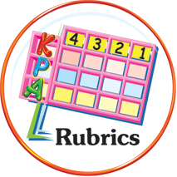
การประเมินผลตามสภาพจริง (Rubrics)

การประเมินชิ้นงานที่ 8 ให้ผู้สอนพิจารณาจากเกณฑ์การประเมินผลตามสภาพจริง (Rubrics)
เรื่อง วาดภาพระบายสีชุดประจำชาติของประเทศเมียนมาร์ พร้อมทั้งเขียนบรรยายลักษณะของชุด
เกณฑ์การประเมิน | ระดับคะแนน
เกณฑ์การประเมิน | 4 | 3 | 2 | 1
วาดภาพระบายสีชุดประจำชาติของประเทศอาเซียน : เมียนมาร์  พร้อมทั้งเขียนบรรยายลักษณะของชุด | วาดภาพระบายสี  ชุดประจำชาติของประเทศอาเซียน : เมียนมาร์ได้ถูกต้อง สวยงาม มีรายละเอียด  ครบถ้วน สมบูรณ์ และเขียนบรรยายลักษณะของชุดได้ถูกต้องครบถ้วน | วาดภาพระบายสีชุดประจำชาติของประเทศอาเซียน : เมียนมาร์  ได้ถูกต้องส่วนใหญ่ มีความสวยงาม เขียนบรรยายลักษณะของชุด  ได้ถูกต้อง  เป็นส่วนใหญ่ | วาดภาพระบายสี  ชุดประจำชาติของประเทศอาเซียน : เมียนมาร์ได้ถูกต้องส่วนใหญ่ แต่ยังขาดความสวยงาม  ทั้งเขียนบรรยายลักษณะของชุด  ได้ถูกต้อง  เป็นส่วนใหญ่ | วาดภาพระบายสี  ชุดประจำชาติของประเทศอาเซียน : เมียนมาร์ได้ถูกต้องเป็นส่วนใหญ่  แต่เขียนบรรยายลักษณะของชุดไม่ได้หรือยังไม่ถูกต้อง

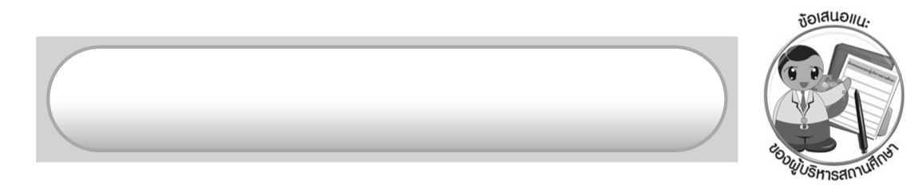
ข้อเสนอแนะของผู้บริหารสถานศึกษา

______________________________________________________________________________
______________________________________________________________________________
______________________________________________________________________________
______________________________________________________________________________
______________________________________________________________________________
______________________________________________________________________________
______________________________________________________________________________
______________________________________________________________________________
______________________________________________________________________________
______________________________________________________________________________
______________________________________________________________________________
______________________________________________________________________________
______________________________________________________________________________
______________________________________________________________________________
______________________________________________________________________________
______________________________________________________________________________
______________________________________________________________________________
______________________________________________________________________________
______________________________________________________________________________
______________________________________________________________________________
______________________________________________________________________________
______________________________________________________________________________
______________________________________________________________________________
______________________________________________________________________________

ลงชื่อ_________________________ (ผู้บริหารสถานศึกษา)
(_________________________)
________/________/_______

บันทึกหลังการสอน

ผลการจัดการเรียนการสอน

______________________________________________________________________________
______________________________________________________________________________
______________________________________________________________________________
______________________________________________________________________________
______________________________________________________________________________
______________________________________________________________________________

ปัญหา/อุปสรรค

______________________________________________________________________________
______________________________________________________________________________
______________________________________________________________________________
______________________________________________________________________________
______________________________________________________________________________
______________________________________________________________________________

แนวทางแก้ไข

______________________________________________________________________________
______________________________________________________________________________
______________________________________________________________________________
______________________________________________________________________________
______________________________________________________________________________
______________________________________________________________________________

ลงชื่อ_____________________________ (ผู้บันทึก)
(____________________________)
_________/__________/____

